Σκάλα, 21/06/2022
Που θα βρίσκονται τα Σημεία Φόρτισης Ηλεκτρικών Οχημάτων Δήμου Ευρώτα
Την 7 Ιουνίου 2022 εγκρίθηκε από την Επιτροπή Ποιότητας Ζωής του Δήμου Ευρώτα το Σχέδιο Φόρτισης Ηλεκτρικών Οχημάτων (Σ.Φ.Η.Ο) Δήμου Ευρώτα, που υλοποίησε ο Δήμος Ευρώτα σε συνεργασία με την εταιρεία Μ-ΤΕΤΡΑΓΩΝΟ ΣΥΜΒΟΥΛΕΥΤΙΚΗ IKE.
Το Σ.Φ.Η.Ο. αφορά στη χωροθέτηση δημοσίων προσβάσιμων σημείων επαναφόρτισης Ηλεκτρικών Οχημάτων (Η/Ο) κανονικής ή υψηλής ισχύος και αντίστοιχα θέσεων στάθμευσης Η/Ο, εντός των διοικητικών ορίων του Δήμου, έτσι ώστε να παρέχονται οι απαραίτητες υποδομές για την ενθάρρυνση αγοράς περισσότερων ηλεκτρικών οχημάτων, τα οποία θα συμβάλλουν στη βελτίωση της ποιότητας του αέρα εντός των αστικών κέντρων και οικιστικών ιστών. Το Σ.Φ.Η.Ο. θα αποτελεί ουσιαστικά τον Οδικό Χάρτη χωροθέτησης των δημοσίως προσβάσιμων θέσεων στάθμευσης και φόρτισης Η/Ο, που αποτελεί και το προαπαιτούμενο για την ανάπτυξη των σχετικών υποδομών στον Δήμο Ευρώτα.
Στο πλαίσιο αυτό αναπτύχθηκε υπηρεσία με τίτλο: «Σχέδιο Φόρτισης Ηλεκτρικών Οχημάτων (Σ.Φ.Η.Ο.) Δήμου Ευρώτα», που είχε ως αντικείμενο την αναγνώριση των αναγκών για φόρτιση Η/Ο βάσει των συνθηκών του ευρύτερου ευρωπαϊκού, εθνικού και τοπικού κοινωνικό-οικονομικού περιβάλλοντος, την αποτίμηση των κατευθύνσεων του υφιστάμενου εθνικού, περιφερειακού και τοπικού σχεδιασμού, την χαρτογράφηση και ανάλυση των πολεοδομικών χαρακτηριστικών, των συνθηκών κινητικότητας, υποδομών πεζών και στάθμευσης, καθώς και την τελική χωροθέτηση ενός ολοκληρωμένου συστήματος υποδομών φόρτισης για την περιοχή μελέτης -Σύνολο Δήμου Ευρώτα.
Στοχεύοντας στην αξιολόγηση των εναλλακτικών προσεγγίσεων για την χωροθέτηση των σταθμών φόρτισης Η/Ο πραγματοποιήθηκε διαδικασία διαβούλευσης, προκειμένου να ενημερωθούν φορείς και πολίτες για τις διαδικασίες εκπόνησης του Σ.Φ.Η.Ο. και να αξιολογήσουν τις εναλλακτικές προσεγγίσεις (σενάρια) χωροθέτησης. Οι απαντήσεις αποτέλεσαν δεδομένα εισόδου για τις διαδικασίες πολυκτριτηριακής ανάλυσης η οποία συνέβαλε στην αποτελεσματική χωροθέτηση των σημείων φόρτισης ηλεκτρικών οχημάτων στον Δήμο.
Με βάση τα αποτελέσματα της προσέγγισης προέκυψε ένα σύνολο 14 σημείων στο σενάριο Α το οποίο είναι και αυτό το οποίο επιλέχθηκε. Συνολικά μαζί με τις θέσεις ΑΜΕΑ, τις θέσεις μικροκινητικότητας και φορτοεκφόρτωσεις προτείνονται 27 σημεία με 58 θέσεις φόρτισης. Στον παρακάτω χάρτη φαίνονται συγκεντρωτικά τα σημεία που επιλέχθηκαν βάση του σεναρίου Α:
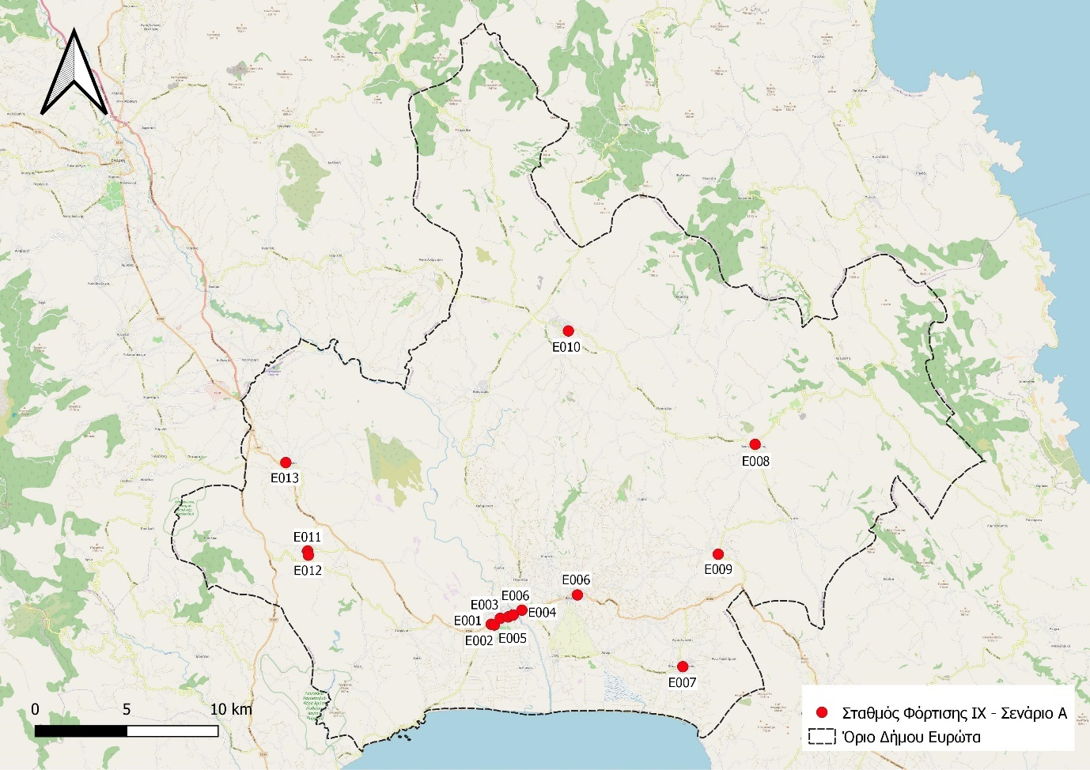

Χρηματοδότηση: Πράσινο Ταμείο. Έργο ενταγμένο στο πλαίσιο του ΑΞΟΝΑ ΠΡΟΤΕΡΑΙΟΤΗΤΑΣ 2 «Σχέδια φόρτισης ηλεκτρικών οχημάτων (Σ.Φ.Η.Ο.)» ΤΟΥ ΧΡΗΜΑΤΟΔΟΤΙΚΟΥ ΠΡΟΓΡΑΜΜΑΤΟΣ: «ΔΡΑΣΕΙΣ ΠΕΡΙΒΑΛΛΟΝΤΙΚΟΥ ΙΣΟΖΥΓΙΟΥ 2020». Προϋπολογισμός: 38.886,40 Ευρώ.

